Jean Le Vanier et Charlotte Chamard
Mariage : 13 juin 1712 Charlesbourg, Québec, Québec.

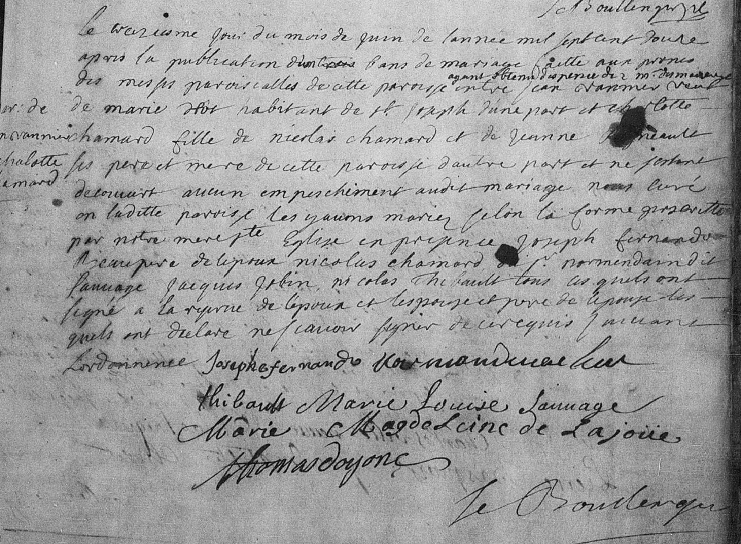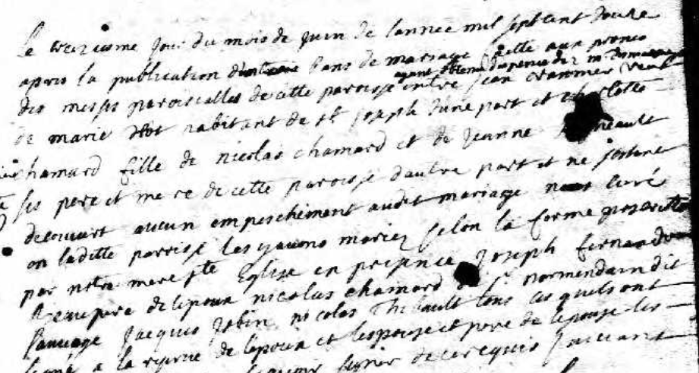
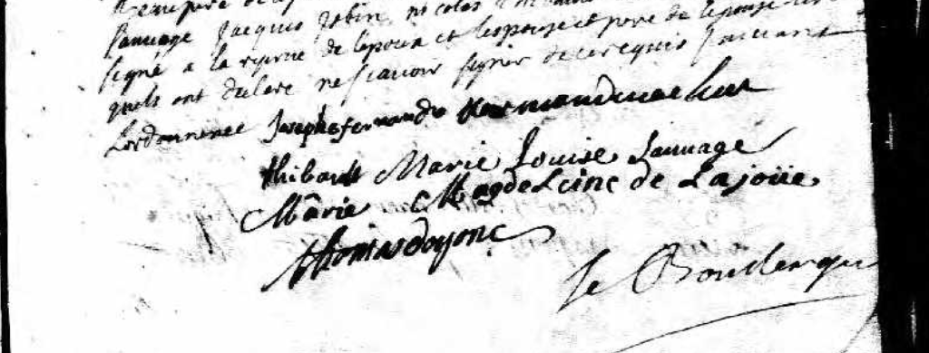

Le treiziesme jour du mois de juin de lannée mil sept cet douze
apres la publication d'un trois bans de mariage faitte aux prones
ayant obtenu les dispenses de mariage
des messes paroissiales de cette paroisse entre Jean Vannier veuf
de marie Hot habitant de St Joseph dune part et Charlotte
Chamard fille de nicolas charmard et de Jeanne Reneault
Ses pere et mere de cette paroisse dautre part et ne Sestant
decouvert aucun empeschement audit mariage nous Curé
en ladite paroisse les y avions marier Selon la forme prescrite
par notre mere Ste Eglise en presence Joseph fernando
Beau pere de lepoux nicolas chamard [[pere] pierre normandin dit
Sauvage Jacques Jobin Nicolas Thibault tous lesquels ont
Signé a la requeste de lépoux et de lespouse et pour de lespoux les-
quels ont declare ne Scavoir Signer de ce enquis Suivant
Lordonnance
Joseph Fernando nicolas chamard nicolas
Thibault Marie Louise Sauvage
Marie Magdelaine de Lajoüe
thomas doyonc
Le Boullenger

Référence : Fond Drouin

